Gehen Sie auf www.learningapps.org.

Sie können Ihren Schülerinnen und Schülern Zugänge zu LA erstellen, die einen eingeschränkten Funktionsumfang bieten.

Gehen Sie auf „Meine Klassen“ und „Neue Klasse erstellen“
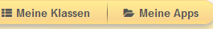

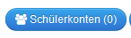
Klicken Sie auf „Schülerkonten“:


Und auf


Tippe: Wählen Sie „Namen importieren“:

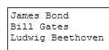
In der dann erscheinenden Tabelle sollen alle Schülerinnen und Schüler am Lehrer-PC ihre gewünschten Daten eingeben. Wegen des Datenschutzes kann das z. B. auch „James Bond“ sein. Wichtig ist, dass pro Zeile ein Vorname und ein Nachname steht, durch Leerzeichen getrennt.

Klicken Sie dann auf „Namen importieren“:

Es werden Ihnen die Zugangsdaten angezeigt, die Sie dann speichern können.

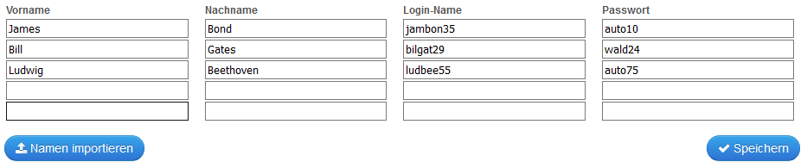

Diese Passwörter können Sie dann ausdrucken und den Schülerinnen und Schülern austeilen:

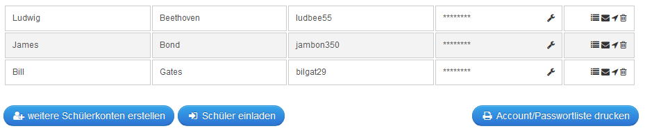

So können auch die Schüler LearningApps erstellen, die von Ihnen vor der Freigabe überprüft werden können.

